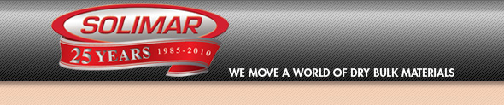
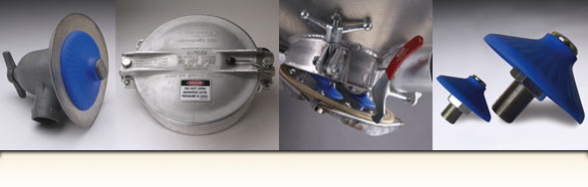
如何用三个价值 $30 的充气器实现 $100,000 的节省
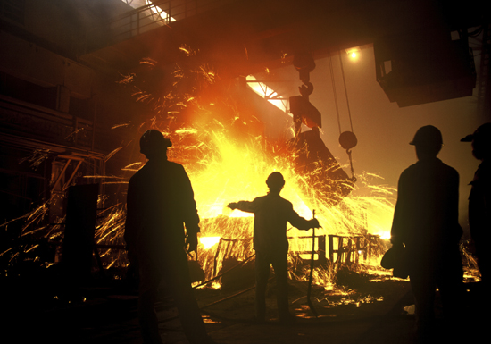
盖尔道美洲钢铁公司（Gerdau Ameristeel）是北美第二大的小型轧机钢铁生产商，年生产能力约为 1200 万吨。在他们位于佛罗里达州杰克逊维尔的工厂里，有一个表现顽劣的石灰喷射系统，用来向电弧炉（EAF）送料，这一系统被三个索利玛尔充气器替换掉了，由此取得了出色的效果，并且节省了大量成本。
“我们没法让石灰顺畅地从4.5米高、直径为1.8米的料斗流出来，以便给电炉送料，”现场工程师泰勒•莱恩（Taylor Lane）解释道。生石灰在电弧炉提纯钢水时被用作助熔剂。石灰的熔点是 1316° C。该公司一直是将石灰倾倒入炉，因为喷射系统不可靠并且维护费用昂贵，而过量消耗石灰让能源成本居高不下。
“我注意到一个石灰运输罐车在外部装有这些索利玛尔气动盘件，”泰勒补充道，“我们在锥形石灰料斗底部安放了三个这种产品，相隔 120 度，它们工作得很好，以稳定的速率供给物料。”现在，该公司正在享受石灰消耗减少和节约能源的益处。莱恩补充说，“熔化每吨钢铁需要消耗 3 千瓦，由于石灰均匀给料带来了能耗的减少，我们每年可节省 $100,000 以上。”
让我们用廉价的干散货处理解决方案来为您节省大笔资金，请使用索利玛尔气动流化器，这些产品可用于运输拖车、料仓、料箱和料斗。
下个月： 您的故事！ 请告诉我们 索利玛尔的流化器是如何为您工作的。

